Описание файлов
К заданию на хакатон от ГК «Геоскан»

Пример файла с заданием на съемку.
Файл Границы полетов.kml
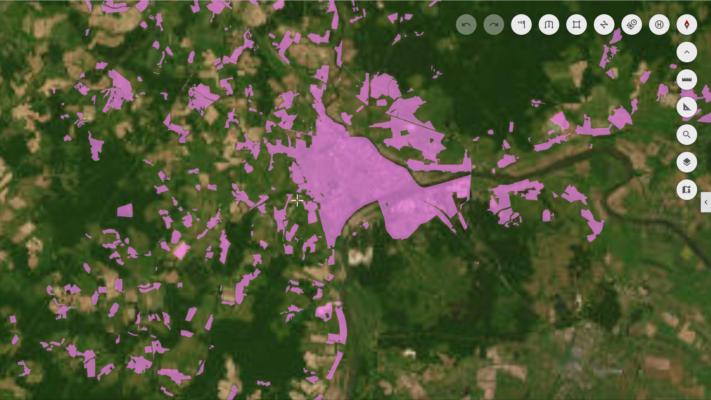

Пример файла с зонами ограничений
Здесь находятся временные и постоянные запретные зоны.
Файл Московская зона.kml
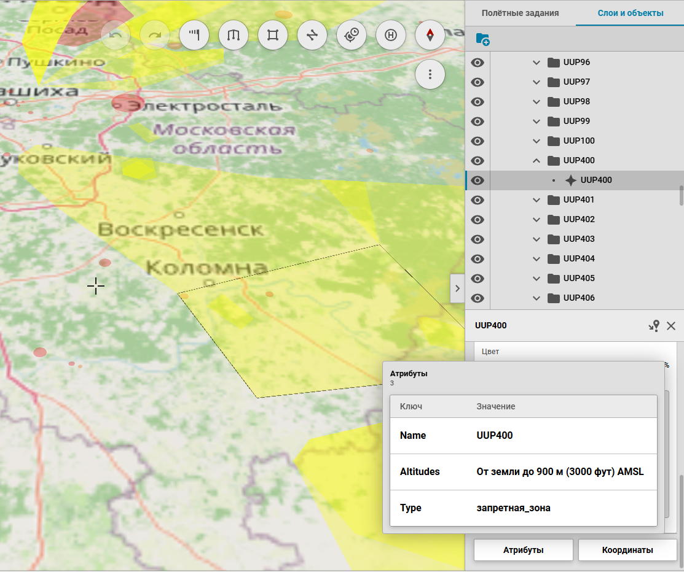
В файле нет стандартного формата записи данных о диапазоне высот и времени действия ограничения. Предложите свой.

Пример расположения высотных препятствий
Файл obstacles_Московская область.kml
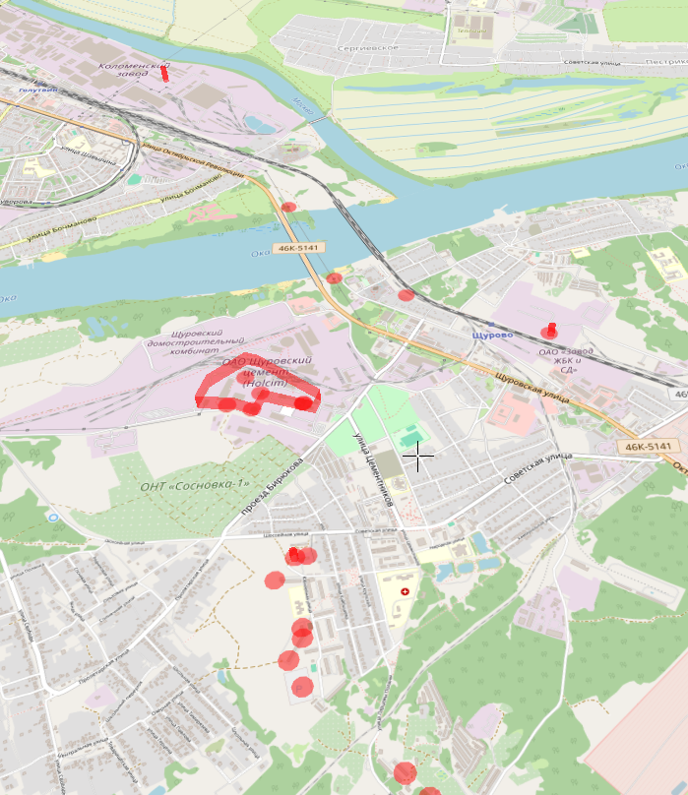
В этом файле высотные препятствия – это 3d примитивы.

